

Людмила Улицкая
Детство сорок девять (сборник)
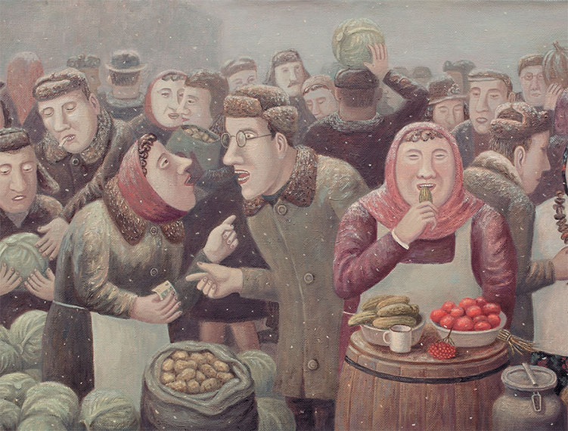

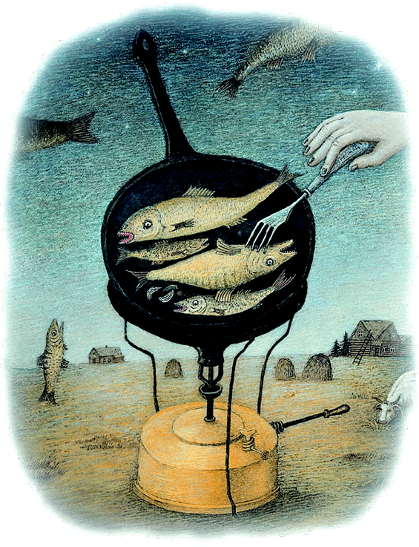

От автора
«Люся У. и Вова Л. были здесь» – написано на переплете нашей общей с Владимиром Любаровым книги. В этом заборном высказывании заключена правда: мы с Володей действительно прожили всю жизнь рядом. Родились в одном году, ходили в московские школы с гипсовым кудрявым вождем в вестибюле. Нас водили в Музей Революции и в Музей подарков Сталину. Мы ходили на каток, прикручивая к валенкам коньки с помощью оструганных палочек. Играли в лапту, проводили летние каникулы в пионерских лагерях. Поступив в институт, были отправляемы «на картошку». Испытывали тоску и отвращение на профсоюзных собраниях. Обзаводились друзьями-единомышленниками, многих из них провожали в эмиграцию, а сами уезжали отдыхать на север России – в Вологду и на Белое море, или на юг, в Крым.
Однако несмотря на то что наши жизни шли параллельным курсом, познакомились мы совсем недавно, и как-то само собой выяснилось, что мы занимаемся очень похожим делом, только материал, с которым мы работаем, разный. Но совпадений в видении окружающего мира и людей, его населяющих, оказалось очень много: герои моих рассказов, посвященных детству, жили своей отдельной жизнью на листах Владимира Любарова и просто требовали воссоединения.
Мы сложили наши детские воспоминания, и они сошлись замечательно: улица Каляевская, где жила в детские годы я, оказалась удивительно схожа с улицей Щипок, где жил он. Более того, не только дома и дворы, кошки и палисадники – схожими оказались и люди, обитающие в местах нашего детства.

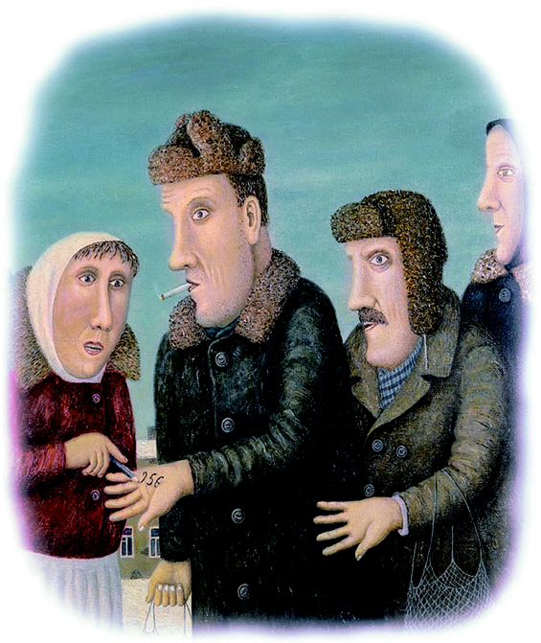

Капустное чудо
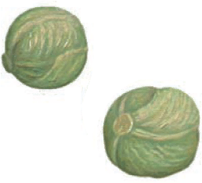
Две маленькие девочки, обутые в городские ботики и по-деревенски повязанные толстыми платками, шли к зеленому дощатому ларьку, перед которым уже выстроилась беспросветно-темная очередь. Ждали машину с капустой.
Позднее ноябрьское утро уже наступило, но было сумрачно и хмуро, и в этой хмурости радовали только тяжелые, темно-красные от сырости флаги, не убранные после праздника.
Старшая из девочек, шестилетняя Дуся, мяла в кармане замызганную десятку. Эту десятку дала Дусе старуха Ипатьева, у которой девочки жили почти год. Младшей, Ольге, она сунула в руки мешок – для капусты.
– Возьмите, сколько унесете, – велела она им, – и морквы с килограмм.
Было самое время ставить капусту. Таскать Ипатьевой было тяжело, и ноги еле ходили. К тому же за то время, что девочки жили у нее, она уже привыкла, что почти всю домашнюю работу они делают сами – легко и без принуждения.
К старухе Ипатьевой, по прозвищу Слониха, девочек привезли в конце сорок пятого года, вьюжным вечером, почти ночью. Они приходились внучками ее недавно умершей сестре и были сиротами: отец погиб на фронте, а мать умерла годом позже. И соседка привезла их к Слонихе: ближе родни у них не было. Ипатьева оставила их у себя, но без большой радости. Наутро, разогревая на плите кашу, она бормотала – привезли, мол, на мою голову…
Девочки испуганно жались друг к дружке и исподлобья смотрели на старуху одинаковыми круглыми глазами.
Первую неделю девочки молчали. Казалось, что они не разговаривают даже между собой, только шуршат, почесывая головы. Старуха тоже молчала, ни о чем не спрашивала и все думала большую думу: оставлять их при себе или сдать в детдом.
В субботу она взяла таз, чистое белье и девочек, волосы которых были заранее намазаны керосином, и повела их на Селезневку в баню. После бани Ипатьева впервые уложила их спать на свою кровать. До этого они спали в углу, на матрасе. Девочки быстро заснули, а Ипатьева еще долго сидела со своей подружкой Кротовой. Выпив чаю, она сказала:
– Господь с ними, пусть живут. Может, неспроста они ко мне на старости лет пристали.
А девочки, словно почуяв, что их жизнь решилась, заговорили сначала между собой, а потом и со старухой, которую стали звать бабой Таней. Они обжились, привыкли к новому жилью и к Слонихе, только с городскими ребятами не сошлись: их игры были непонятны, интереснее было сидеть в комнате, возле швейной машинки, слушать ее неровный стук и подбирать лоскутки, падающие на пол: Ипатьева брала работу – если повезет, то из нового, но больше кому перелицевать, кому починить…
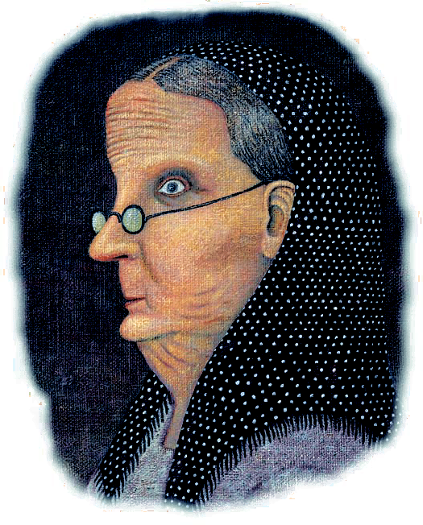

Теперь девочки шли за капустой, и Дуся прикидывала, куда же они ее поставят: бочонка в хозяйстве не было. В дырявом кармане Дусиного пальто, кроме десятки, лежала еще и картинка из журнала с нарисованным желтым зубастым японцем, замахнувшимся кривым ножом на кусок географической карты.
Подтерев сестре нос, Дуся опустила замерзшие пальцы в карман и нащупала десятку скатанную трубочкой.
– Большая, а носа вытереть не можешь, – проворчала она точно так, как это делала Ипатьева, и снова сунула руку в карман. Ее замерзшие пальцы не расчувствовали десятирублевки и скатали поудобней в трубочку желтого японца. Измятая десятирублевка обиженно скользнула в дыру кармана и полетела вдоль мостовой вместе с бурыми промерзшими листьями.
Сестры встали в хвост недлинной очереди. Женщины говорили, что, может, капусту и не привезут, потому стояли только самые упорные. Все другие, простояв минут десять, уходили, обещая вернуться. Девочки тесно прижимались друг к дружке, топали озябшими ногами – ботики были дареные, изношенные, тепла не держали.
– Надо было валенки надеть, – сказала Дуся.
– На валенках кошка спит, – отозвалась Ольга.
И они замолчали, наговорившись.
Минут через сорок пришел грузовик с капустой. Его долго разгружали, и девочки терпеливо ждали, пока начнут продавать. Им и в голову не приходило уйти без капусты.
Наконец сгрузили. Раскрылось зеленое окошко, продавщица начала отпускать. Очередь сразу разбухла. Прибежали все: и те, кто занимал, и те, кто не занимал. Девочки все оттеснялись и оттеснялись в хвост. Они давно продрогли. Временами шел не то дождь, не то снег. Платки их промокли, но пока еще грели. Только ноги вконец иззябли. Время уже перевалило за обеденное, и продавщица закрыла окошечко, когда девочки приблизились к нему вплотную. Стоявшая у прилавка тетка начала шуметь:
– Чего закрываешь, когда только открыли?
Но продавщица цыкнула на нее:
– Обед! – И ушла.
Прошел еще час. Свет стал убывать. Посыпал настоящий, слепленный в крупные хлопья снег. Он покрывал сутулые спины людей и спины домов, и кучу бело-голубой, твердой даже на вид капусты. От белизны снега стало чуть веселее и вроде светлее.
Вернулась продавщица. Отпустила капусту тетке впереди девочек, и Дуська вытащила из кармана заветную трубочку, развернула ее – вместо десятки это была картинка с японцем. Она пошарила в кармане, ничего в нем больше не было. Ее охватил ужас.
– Тетенька! Я деньги потеряла! – закричала она. – По дороге потеряла! Я не нарочно!
Краснолицая продавщица, одетая, как капуста, во многие одежды, выглянула из своего окошка вниз, посмотрела на Дусю и сказала:
– Беги домой! Возьми у мамки денег, я тебе без очереди отпущу.
Но Дуська не отходила.
– Дырка у меня! Я не нарочно! – ревела она.
Маленькая Ольга, понимая, что на них свалилось горе, тоже ревела.
– Иди, поищи, может, на дороге найдешь, – посоветовала темнолицая женщина из очереди.
– Как же, найдешь, – фыркнул одноглазый старик.
– Не задерживайтесь, чего зря болтать! Эй, девочка, отойди в сторону! – сказал кто-то третий.
Две сгорбленные девочки, по-деревенски замотанные платками, пошли в сторону дома, разгребая ногами кучи перемешанных со снегом и сумраком листьев, нагибались и рыли побелевшими пальцами в хрустящих водоворотах. Старшая горестно, по-взрослому, причитала:
– Горе ты мое! Что теперя с нами будет! Прогонит она нас, и куда мы пойдем!
Ольга, опустив вниз углы своего треугольного рта, вторила сестре:
– Куда пойдем…
Стемнело. Укрывши плечи мешком, они медленно брели к дому. Умненькая Дуся все думала, что бы такое сказать Ипатьевой, чтобы она их не прибила или, хуже того, не прогнала… Украли? Или отняли? Или еще чего? Сказать «потеряла» казалось ей совсем невозможным.
Ольга всхлипывала. Они подошли к повороту, остановились, собираясь перейти дорогу: деревенская робость перед машинами все еще оставалась в Дусе. Навстречу им несся грузовик, освещая фарами бежавший перед ним раскосый кусок брусчатки. Девочки стояли. Машина, не сбавляя ходу, резко повернула, под фонарем сверкнул бело-голубым сиянием ее груз – высоко вздыбившаяся над бортом капуста. Машина вильнула возле них, рванулась и поехала мимо, сбросив к их ногам два огромных кочана. Они крякнули, стукнувшись о дорогу. Один распался надвое, второй покатился, слегка подпрыгивая, прямо к ногам Ольги.
Они посмотрели друг на дружку – два светло-голубых изумленных глаза смотрели в другие, точно такие же. Сняли с плеч мешок, которым укрывались, сунули в него цельный кочан и тот, что распался. Дуся не могла взвалить на плечи мешок – был слишком тяжел. Они взялись за углы мешка. Вострая Дуся подложила под него картонку и они поволокли его…
Ипатьевой дома не было. Она сидела у подружки Кротовой, плакала, утирая слезы кривым ситцевым лоскутом:
– Шура, подумай, ведь два раза к ларьку бегала… Пропали, пропали девчоночки мои… Цыгане свели или кто…
– Да найдутся, кому они нужны-то? Сама подумай! – утешала ее Кротова.
– Девчоночки-то какие были! Золотые, ласковые… Как же они без меня? А я-то, я-то как без них? – убивалась Ипатьева, комкая промокшую тряпочку.
А девочки в темноте выложили на стол капусту, сели, не раздеваясь, на стул и ждали…


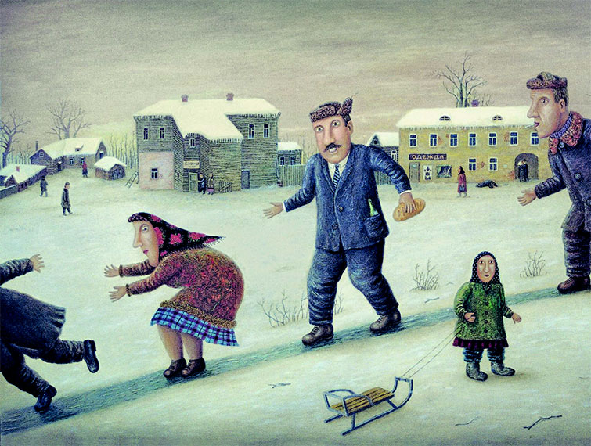

Восковая уточка
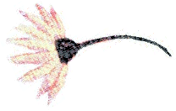

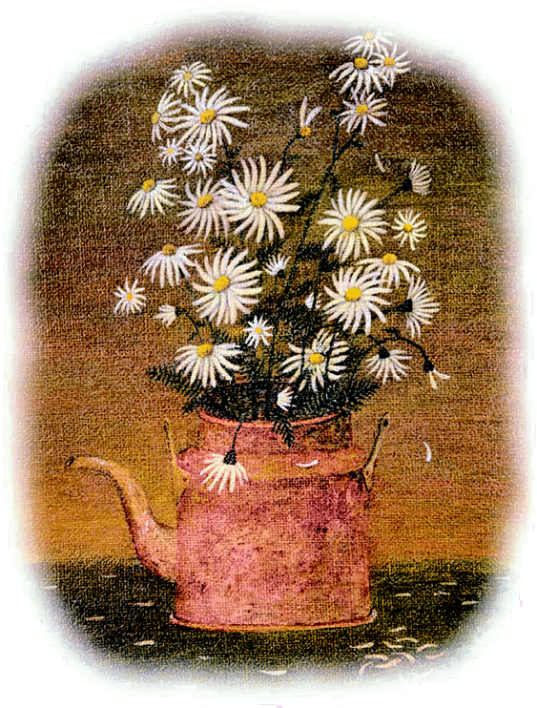

Чаще всего – чуть не каждое воскресенье – старый Родион появлялся летом. Он шел всегда рядом с тележкой, которую везла большая костлявая лошадь. Остановившись посреди двора, он кричал громким голосом:
– Старье-берем!
Это «старье-берем» было вроде припева, потому что он еще длинно выпевал:
– Кости, тряпки, бумага, старая посуда, все берем!
Первыми его окружали ребята.
В задней части тележки горой лежало старье – мятая самоварная труба, остатки сапог, даже консервными банками старик не брезговал. А в передней части тележки всегда стоял фанерный чемодан.
Когда Родион раскрывал его, все замирали. Чемодан был полон драгоценностями. В тонкую картонку были вдеты легкие сережки с красными и зелеными камушками, маленькие колечки лежали навалом в банке из-под леденцов, воздушной кучкой вздымались чуть прозрачные раскрашенные восковые уточки, ослепительно сверкали большие стеклянные шары, в которых торжественно плавали рыбы и лебеди. Нашитые на бумажку пуговицы и разноцветные пряди ниток волшебно переливались под майским солнцем.
Валька Боброва прижималась к телеге и не отходила до конца представления. Ей нечего было принести Родиону. Однажды, в прошлом году, она отнесла было Родиону материн платок, но Нинка, старшая сестра, увидела, отняла и вздула. Потом еще добавила и мать.
Вот Валька и стояла, жадно рассматривая сокровища, и прикидывала, чего бы она выбрала… На крупный товар, вроде шаров, она и не глядела – чтобы не тратить попусту желание. Она выбирала между колечком с зеленым камушком и одной уточкой. Уточка была немного попорченная, со вмятиной на крыле. И еще очень нравился наперсток – детский, маленький, он был единственным и лежал в коробке с иголками и пуговицами.
Торговля шла вяло. Пришла тетя Маруся, принесла луженую-перелуженую кастрюлю с дырявым дном. Просила пачку иголок. Родион дал одну – и она, ругая его за жадность на чем свет стоит, ушла в «крылятник», ту часть дома, где до войны жили одни Крыловы, а теперь пять семей.
Петька Разуваев принес старую шинель, но Родион не взял: отец тебе уши вырвет! Это была чистая правда.
Сашка Молокин принес три галоши, он подобрал их на майские праздники, после демонстрации, и хранил в ожидании Родиона. Он хотел шар с лебедями, но получил бумажный мячик на резинке, желто-розовый, и был доволен.
Потом подошел Шурка Турок, взрослый парень, что-то тихо сказал Родиону, тот кивнул. Шурка был дворовый вор, это все знали, но он был ловкий, никто его не словил.
Старуха Егорова принесла ватное одеяло. У нее в комнате случился пожар. Огонь загасили, но одеяло погорело. За остатки одеяла она просила у Родиона десяток больших черных пуговиц, но он жалел отдать их за горелое одеяло. Они долго торговались, и она ушла домой ни с чем.
Валька Боброва таращила круглые глаза и все запоминала. Память у нее была невиданная: она помнила за всю свою жизнь, кто что Родиону снес и что за это получил.
Родион закрыл свой чемодан, зрители стали расходиться. Валька всегда уходила последней. На этот раз ничего выдающегося не произошло, двор обогатился одним бумажным мячиком, который Валька никогда бы не выбрала, да иголкой.

